Padre Secondo Brunelli crs

SERVIZIO FOTOGRAFICO
DI UN EVENTO MIRACOLOSO
NELLA GUERRA DELLA LEGA CAMBRAICA

Mestre 16.11.2016
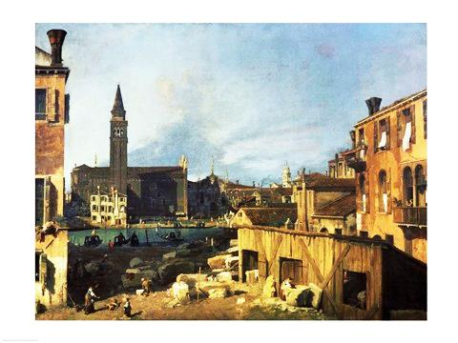
Giovanni Antonio Guardi, il Canaletto,
Venezia, Campo San Vidal e Santa Maria della Carità.

Il caseggiato sulla destra del dipinto rappresenta l’ultima parte della Ca’ Miani, nella quale dimoravano diversi rami di questa famiglia, più o meno strettamente imparentati.
Pe tanto tempo il campiello fu letteralmente occupato dai tagliapietre, che adattavano la pietra d’Istria alle molteplici finalità dell’architettura.
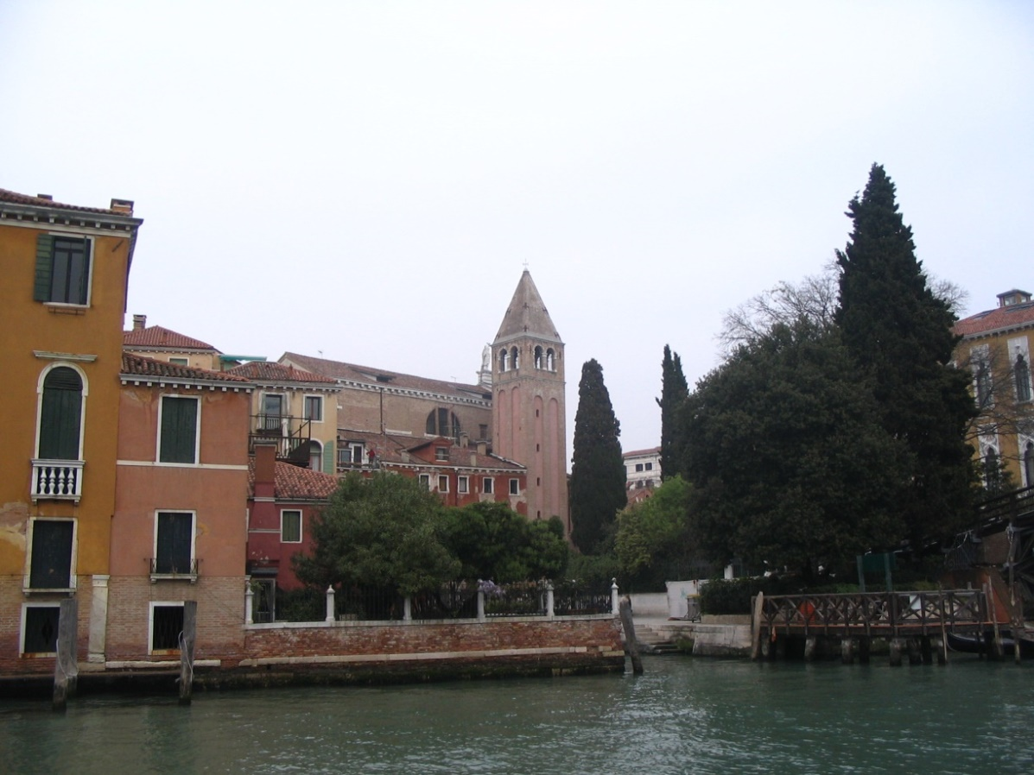

Così, oggigiorno, quasi un’ oasi di verde,
nel complicato labirinto di calli e di porteghi e sottoporteghi,
campo San Vidal accoglie il visitatore,
che scende dal Ponte dell’Accademia verso il sestiere di San Marco.
La chiesa di San Vidal, innalzata di molto nel 1700,
e le abitazioni ricavate sulla sua fiancata sinistra
mortificano ora il campanile nel suo slancio,
perché ha conservata la stessa altezza e cuspide della sua fondazione.
Barbari, Venezia, 1500

La casa dei Miani si trova dietro la chiesa di San Vidal,
separata da essa da un canaletto di tre metri,
nascosta dalla sua abside.
Identico a questa illustrazione del 1500 rimane solamente
il campanile.
La chiesa fu rifatta interamente a metà Settecento,
quando si pensava di trasformarla in un grandioso mausoleo
a gloria del Morosini,
l’eroe del Peloponneso.

Per il concatenamento dei fatti, che si narreranno, è stato doveroso incominciare da Venezia e precisamente da Ca’ Miani.
Problematico ottenere una foto dell’intero edificio, coperto in buona parte dalle abitazione ricavate sulla fiancata destra della chiesa, secondo uno stile lanciato nel 1700.
Oltre la famiglia dei Miani, cui appartiene San Girolamo, vi abitavano altri Miani, alcuni dei quali addirittura affittvano ai Vendramin, strettamente legati al defunto doge.
Caseggiato, innanzi al quale si apriva Campo San Vidal, e che giungeva fino al Canal Grande.

La foto riprende proprio la abitazione di San Girolamo e dei suoi
fratelli ed il ponticello sul rio
che la separa dall’abside della chiesa.

Il disegno rende perfettamente la dignità a Ca’ Miani, specialmente per quella doppia possibilità di accedere facilmente, via acquea, al Canal Grande, dove poi tutte le direzioni trovavano il loro sbocco naturale.
Il Ponte dell’Accademia risale alla seconda meta del 1800.
Si è dato ... spazio a queste immagini veneziane perché saranno particolarmente vive nella immaginazione di Luca e Girolamo e Carlo Miani nel periodo della loro prigionia.
L’evento miracoloso coinvolgerà personalmente solo Girolamo.

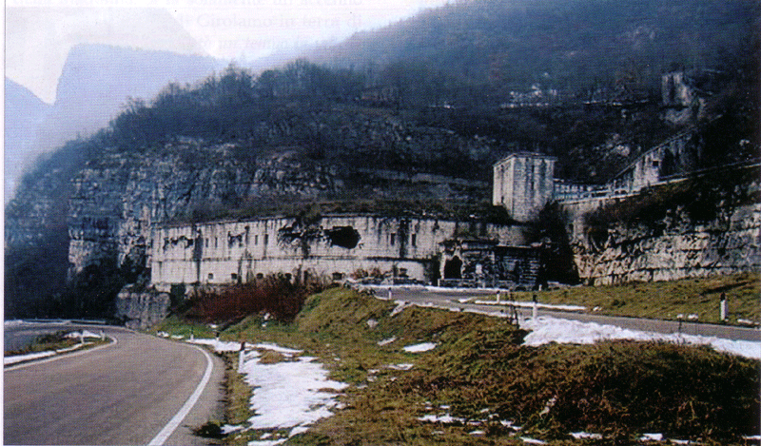
Resti dell’antica fortezza della Scala, difesa eroicamente da Luca Miani nel 1510.

Dalla Valsugana le forze militari dell’Impero, coalizzate con tutti gli altri nemici di Venezia nella lega di Cambrai, 1509, giungevano a Bassano, e quindi nella pianura padana.
Parte di questo esercito tedesco puntava su Venezia passando, non per Bassano, ma per Feltre, che rappresentava come una spina nel fianco degli imperiali.

Luca Miani, il fratello maggiore di casa Miani, maggiore di Carlo, di di Marco e di Girolamo, era stato prescelto dalle magistrature di Palazzo Ducale per difendere il forte della Scala, posizionato a metà strada tra la Valsugana e la città di Feltre.
Nonostante egli abbia resistito virilmente è fatto prigioniera il 5.7.1510.

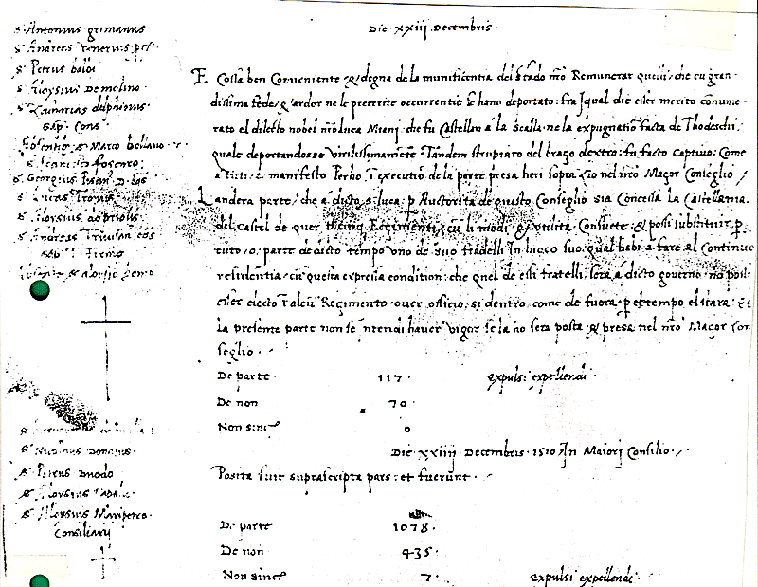
Deliberazione per cui Luca Miani sarà sostituito a Quero da un fratello.

Luca Miani, pagato il riscato per la propria libertà, menomato del braccio destro, ritornato a Venezia, in Gran Consiglio, dopo aver proclamato di essere disposto a dare la propria vita e quella dei fratelli per la difesa della Repubblica, chiede un risarcimento.
Gli viene concessa per gratia,la castellania di Castelnuovo di Quero, dove sarà sostituito dal fratello Girolamo.

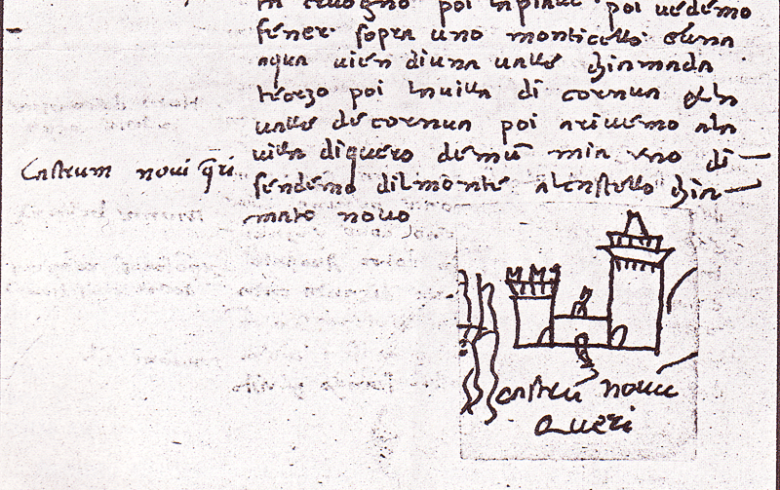
Notare la torre più alta sul fianco del monte, la torre più bassa lambita dal Piave e la strada
che passa sotto la fortezza.

Il disegno di Marin Sanudo giovane risale al 1480.
Ma, in effetti, quando vi giunge Girolamo Miani, ai primi del 1511,
doveva essere malridotto,
una ... bicocca di gufi.
Il Miani subito intraprese un restauro.
I rumori di guerra
crescevano e si avvicinavano.

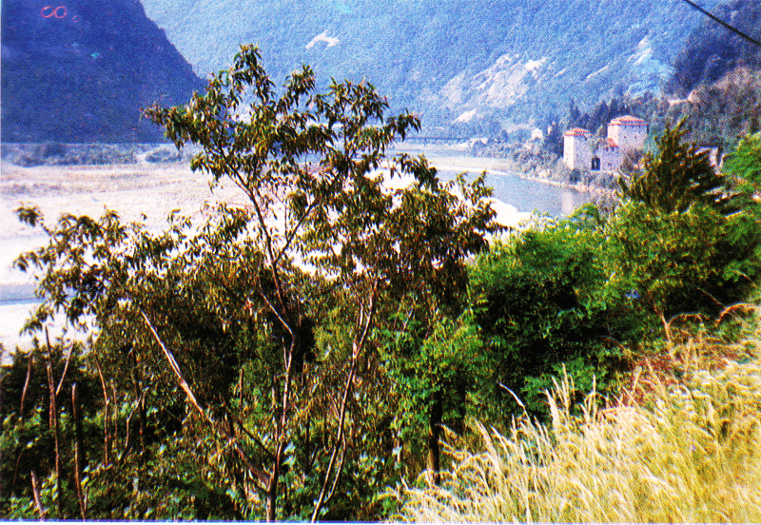
La montagna scoscesa su tutte e due le sponde del Piave rendeva praticamente obbligatorio il passaggio sotto il castello di Quero.
Mercurio Bua, condottiero albanese, qui viene inviato con 300 fanti, incontro all’Imperatore Massimiliano II che arrivava dalla Germania.
La resistenza, opposta da Girolamo Miani, che disponeva per la difesa del castello di soli 50 fanti, non potè durare oltre una giornata.
Il 28.8.1511, nonostante l’eroismo suo e dei commilitoni, segnò la resa.
Furono risparmiati solo alcuni capi per i quali si pagò il riscatto.
Gli altri furono tajà a pezzi.

Così era … malridotto il Castello di Quero,
nel novembre 1918,
quasi a dimostrare che l’eroismo
esige sempre che si paghi di persona.
Così doveva essere malridotto a fine’agosto del 1511.

La città di Feltre ha dedicato la via, che congiunge
la parte bassa con quella alta, storica, tramite una scalinata coperta, al suo cittadino.

Vittore Dal Pozzo, cittadino di Feltre, aveva partecipato alla difesa del castello di Quero ed addirittura aveva tentato una sortita per evitare il rischio dell’accerchiamento.
Qualche anno più tardi, per essere creduto nel racconto del suo comportamento coraggioso, invita a rivolgersi alla testimonianza del Miani.

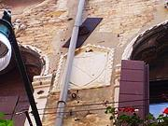

Venezia, casa del Sanudo con lo stemma di famiglia

In Palazzo Ducale, dove giungeva un fiume di notizie, Marin Sanudo aveva una entratura speciale ed autorizzata.
Lo Stato addirittura lo sovvenzionava allo scopo di memorizzare la storia di ogni giorno.
Ed egli fu fedele fino alla morte.
Un lavoro, 58 volumi dal 1496 al 1533, inimmaginabile!
Grazie al quale, noi, devoti di San Girolamo, conosciamo tanti episodi che lo riguardano.

Stemma della città di Montebelluna

A Montebelluna risiedeva l’accampamento dei nemici di Venezia.
Da qui era partito Mercurio Bua per Quero.
Qui ritorna il 1° settembre del 1511,
portando con sé, prigioniero, Girolamo Miani.
Questo trasferimento del Miani ed i successivi dati di quello
che fu chiamato il mese più lungo del Miani
restarono sconosciuti agli antichi biografi del Santo
solamente perché era impossibile l’accesso ai volumi del Sanudo,
lasciati in eredità della Repubblica.

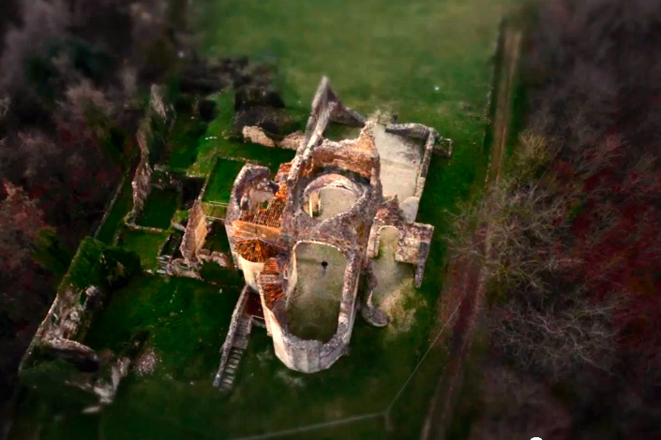

Nervesa del Montello, resti della abbazia di Sant’ Eustacchio

A metà settembre 1511,
l’accampamento nemico, dopo una serie di spostamenti
allo scopo di confondere l’attenzione dei Veneziani,
staziona a Nervesa del Montello,
e precisamente attorno alla abbazia di Sant’Eustacchio.
Girolamo Miani segue, sempre prigioniero, le varie tappe di questi spostamenti.

